***Le fate ignoranti* (2001)**

I verbi all’imperfetto

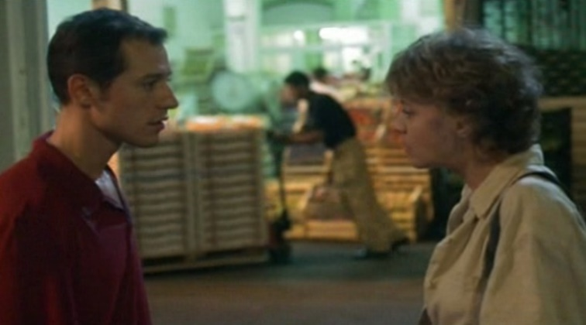

Michele e Antonia

**Attività.** Guardate la scena senza sottotitoli e scrivete tutti i verbi che sentite all’imperfetto.

|  |  |
| --- | --- |
| **Verbi all’imperfetto** | **L’infinito** |
|  |  |
|  |  |
|  |  |
|  |  |
|  |  |
|  |  |
|  |  |
|  |  |
|  |  |
|  |  |
|  |  |
|  |  |
|  |  |